[Udemy] npm - Mastering the Basics

**Seção: 1 Mastering the Basics**

1. Introduction

* Package Manager (Gerenciador de pacotes)

2. Getting npm

* [Linux] - Instalação do NodeJS

3. npm Help

* Ajuda sobre o NPM
* Ajuda rápida no <comand>
* Buscar por um termo na documentação
* Buscar ajuda para um command

4. package.json

* Dois principais benefícios do package.json
* Incluir, nos projetos, um arquivo chamado package.json

5. package.json defaults

* Definir valores defaults (autor, licença, etc.)
* Verificar os valores defaults definidos
* Apagar um valor default

6. Installing Local Packages

7. Uninstalling Local Packages

* Para desinstalar um pacote como dependência
* Para remover a dependência e o registro em package.json, usar a flag --save
* Para remover a dependência dev e o registro em package.json, usar a flag --save-dev

8. Installing Global Packages

9. Uninstalling Global Packages

* Comandos similares (com o mesmo resultado)

10. Listing Packages

* Listar os pacotes instalados local e globalmente e suas dependências, numa estrutura de árvore
* Para restringir a profundidade da árvore exibida, usar a flag --depth
* Listar packages globais

11. npm Versioning

* Instalar uma versão específica do pacote (em vez da versão mais recente)
* Instalar uma versão principal e secundária específica, mas com a versão do patch mais recente
* Instalar uma versão principal específica, mas com a versão secundária e do patch mais recente

12. Installing from package.json

* Especificar a versão no package.json

13. Updating Packages

* Atualizar para a versão mais recente
* Atualizar a dependência dev para a versão mais recente
* Atualizar todas as dependências e as dependências dev
* Atualizar pacotes globais
* Atualizar o próprio NPM para a versão mais recente (necessário privilégios de administrador)

14. npm Prune

15. Shortcuts

16. npm Scripts

**Seção: 1 Mastering the Basics**

**1. Introduction**

npm, tudo em minúsculo, é o gerenciador de pacotes para Javascript.

* **Package Manager (Gerenciador de pacotes)**
* Problem => Code
* Same problem => Reuse the Code

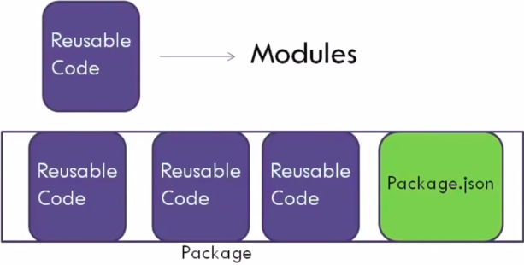

Arquivos individuais contendo código reusável são chamados módulos e um pacote nada mais é do que um diretório com um ou mais módulos junto com um arquivo especial, denominado package.json. Esse arquivo possui os medadados sobre o pacote.

* Você escreveu um código javascript para resolver um problema particular [Developer A]
* NPM permite que você publique seu código no registro do NPM para que outros desenvolvedores que estão enfrentando o mesmo problema possam reusar este código
* 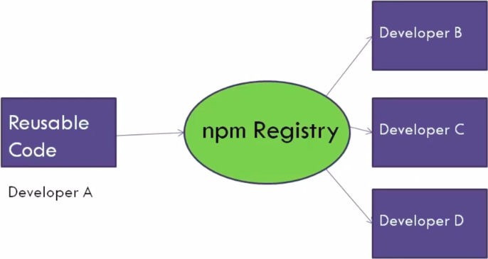e quando você faz atualizações no seu código, fica mais fácil para os desenvolvedores dependentes dele checar estas atualizações e fazer o download delas.
* Basicamente, o npm é uma maneira de compartilhar seu código com outros desenvolvedores, reutilizar o código de outros desenvolvedores e gerenciar facilmente as diferentes versões do seu código

**2. Getting npm**

* NPM é fornecido como node.js
* Baixar e instalar o node.js em <https://nodejs.org/> (o lançamento mais recente e estável)
* Para verificar a versão do NodeJS instalada

**node -v**

* Para verificar a versão do npm instalada

**npm -v**

* **[Linux] - Instalação do NodeJS**
* Como Instalar Utilizando o NVM

Nesse artigo, iremos usar uma ferramenta chamada nvm, que significa "Node.js version manager" ou "Gerenciador de Versão do Node.js" para realizar a instalação do NodeJS e do NPM.

Usando o nvm, você poderá controlar o seu ambiente de desenvolvimento mais facilmente, com ele teremos acesso a uma série de versões da plataforma NodeJS de tal modo a possibilitar a instalação da que for mais apropriada para as nossas necessidades.

Para começar, precisaremos obter os pacotes de software do nosso repositório Ubuntu que nos permitirão compilar pacotes de fontes. O script nvm aproveitará estas ferramentas para construir os componentes necessários. Para começar, vamos abrir o Terminal do Linux, em seguida vamos rodar os seguintes comandos no Terminal:

**sudo apt-get update**

**sudo apt-get install build-essential libssl-dev**

Segue abaixo as imagens da execução dos comandos acima concluídos.

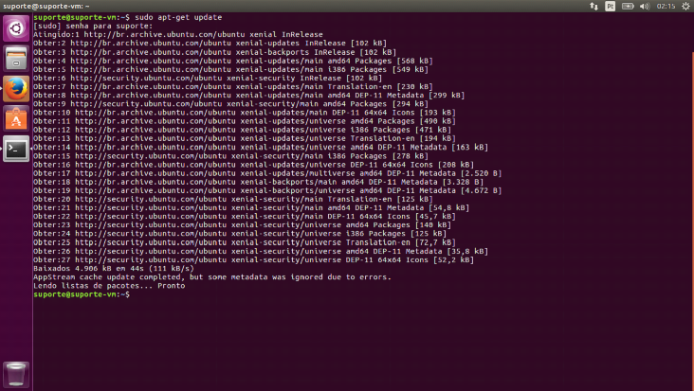

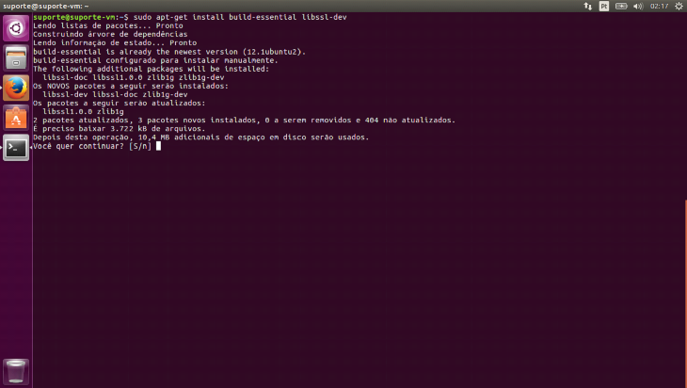

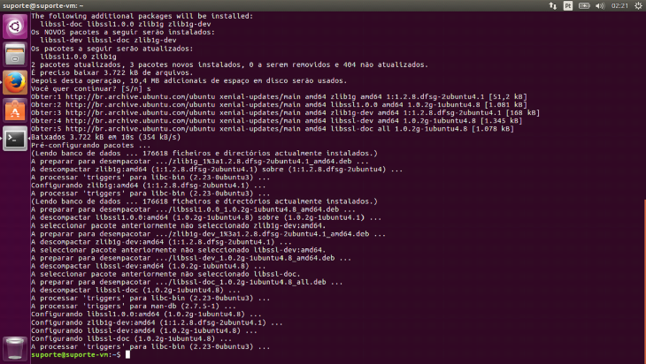

Uma vez que os pacotes requeridos estejam instalados, você poderá baixar o script de instalação do nvm com o curl.

É importante que antes da execução você mude o diretório no terminal para a Área de Trabalho (desktop), pois do contrário o script de instalação não será baixado, e, para mudar o diretório do Terminal, você pode usar o comando cd (change directory) e na sequência usar o comando abaixo para baixar o script de instalação:

**curl –sL** https://raw.githubusercontent.com/creationix/nvm/v0.31.0/install.sh **-o** install_nvm**.sh**

*Obs.: O número da versão pode mudar com o tempo, então recomendo você acessar a página do projeto no GitHub (*[*https://github.com/creationix/nvm*](https://github.com/creationix/nvm)*) e procurar pela nova versão.*

Na sequência, quando o terminal for liberado para digitação novamente, utilize o comando ls (list) para verificar se foi criado um arquivo install_nvm.sh na pasta em que você está.

Agora que o script de instalação foi criado, devemos executá-lo, e podemos fazer isso através do comando bash, ficando da seguinte maneira:

**bash** install_nvm**.sh**

Basta esperar a execução do comando finalizar e já temos o NVM instalado em nossa máquina.

Abaixo temos uma imagem com o processo descrito acima:

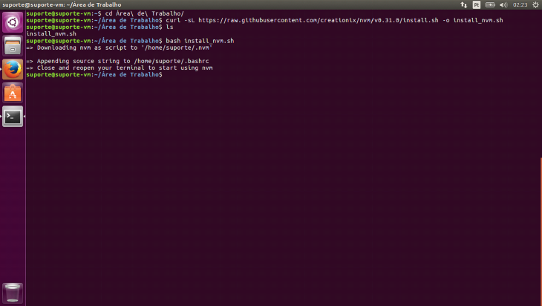

Agora para podermos acessar as funções do NVM, temos que reiniciar o Terminal, é só fechá-lo e abri-lo novamente. Feito isso podemos instalar o NodeJS.

Se você usar o comando:

**nvm ls-remote**

Será listado no terminal todas as versões disponíveis do NodeJS, como mostra a imagem abaixo:

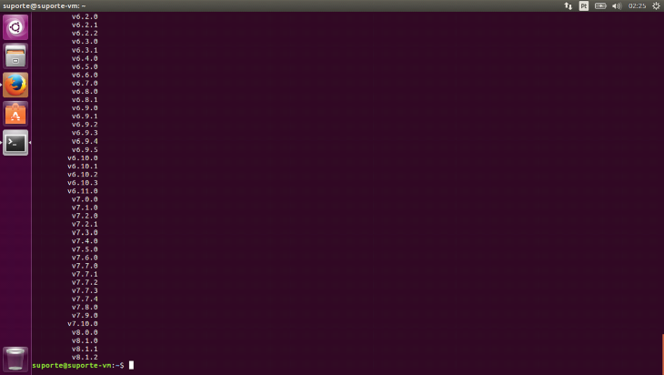

No momento da escrita desse artigo a última versão disponível era a v8.1.2.

Decidimos instalar a versão 6.11.0 do NodeJS por ser a versão mais estável no momento, para realizar a instalação basta você usar o comando:

**nvm install** 6.11.0

Assim que a execução do comando terminar você já terá o NodeJS na versão 6.11.0 e o NPM 3.10.10 instalados na sua máquina. Para listar as versões do NodeJS instaladas através do NVM basta usar o comando:

**nvm ls**

Esse comando deverá listar apenas a versão 6.11.0 e mostra-la como a versão padrão.

A imagem abaixo mostra o processo de instalação do NodeJS, através do NVM, e a listagem das versões instaladas:

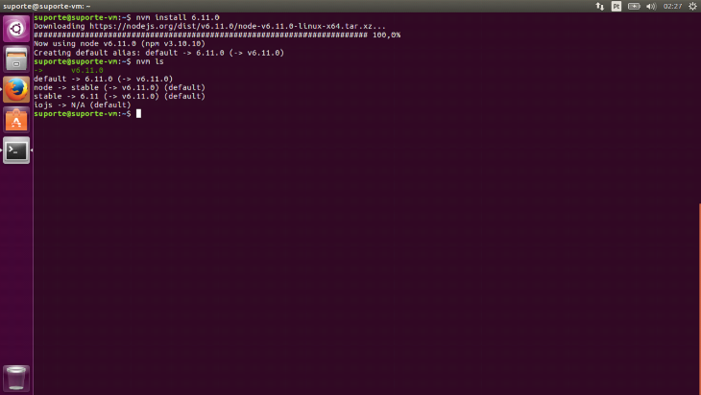

E pronto! Você já tem o NVM, o NodeJS e o NPM instalados em sua máquina. Para garantir que o NodeJS e o NPM estejam funcionando você pode fazer o teste com os seguintes comandos:

**node –v**

**npm –v**

Os comandos acima deverão ter como resultado algo como a imagem abaixo:

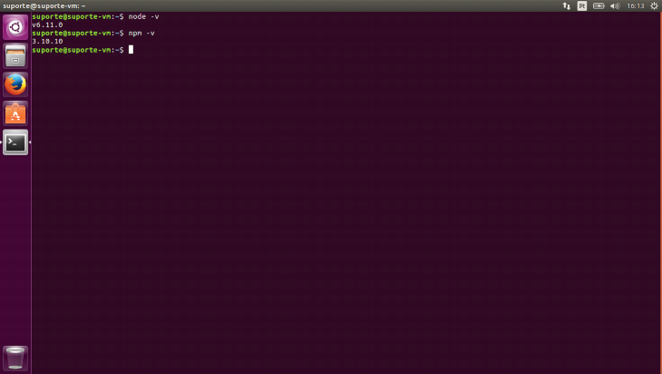

**3. npm Help**

* **Ajuda sobre o NPM**

**npm help**

* **Ajuda rápida no <comand>**

**npm** <command> **-h**

Exemplo: **npm install -h**

* **Buscar por um termo na documentação**

Elenca todas as ocorrência do <term> na documentação e os comandos de ajuda que contém informações sobre o referido <term>

**npm help-search** <term>

Exemplo: **npm help-search update**

* **Buscar ajuda para um command**

Após a execução do comando acima, pode-se executar o comando abaixo para obtenção de informações mais detalhadas.

**npm help** <command>

**4. package.json**

* Manage dependencies: Express and its version
* Scripts: Initial build
* **Dois principais benefícios do package.json**
* Gerenciar as dependências do projeto
* Adicionar scripts que ajudam com o build inicial do projeto
* **Incluir, nos projetos, um arquivo chamado package.json**

1. Criar um diretório (exemplo: npm)
2. Abrir o terminal neste diretório e digitar

**npm init**

1. Para cada opção exibida (e a possível resposta default), apertar <enter>
2. Após todas as perguntas, é exibido uma prévia de como ficará o arquivo package.json. Tecle <enter> para criar o arquivo
3. Ao abrir o arquivo, temos um nome, uma versão, uma descrição (que é o arquivo principal), alguns scripts, um autor e uma licença
4. Caso deseje-se pular as perguntas iniciais, mantendo as respostas defaults, usar:

**npm init --yes**

**5. package.json defaults**

* **Definir valores defaults (autor, licença, etc.)**

1. No terminal, escrever os commandos

**npm config set init-author-name "**<nome_autor>**"**

Substituir <nome_autor> por Vishwas (por exemplo).

**npm set init-license "**<license>**"**

Substituir <license> por MIT (por exemplo).

*Obs.: A palavra config pode ser omitida.*

1. Criar o arquivo package.json e verificar os novos valores defaults de author e license

**npm init –yes**

**vi package.json**

* **Verificar os valores defaults definidos**
* É informado o author definido

**npm config get init-author-name**

* É informado a license definida

**npm get init-license**

*Obs.: A palavra config pode ser omitida.*

* **Apagar um valor default**

**npm config delete init-author-name**

**npm config delete init-license**

**6. Installing Local Packages**

Quando você quer usar um pacote para seu projeto e esse pacote faz sentido apenas para esse específico projeto, você pode instalar o pacote localmente na pasta do projeto.

1. Abrir o terminal no diretório do projeto
2. Executar o comando

**npm install** <package-name>

1. Após alguns segundos, será criado um diretório específico chamado node_modules. Dentro do qual, serão encontrados todos os pacotes instalados.
2. Para que seja incluído a dependência ao <package-name> no arquivo package.json, deve-se executar o comando com a flag --save

**npm install** <package-name> **--save**

* Registro no package.json:

"dependencies": {

"<package-name>": "^x.y.z"

}

1. Para instalar pacotes apenas com o propósito de Desenvolvimento (para testes, por exemplo) e não de Produção, usar a flag -dev

**npm install** <package-name> **--save-dev**

* Registro no package.json:

"devDependencies": {

"<package-name>": "^ x.y.z "

}

**7. Uninstalling Local Packages**

* **Para desinstalar um pacote como dependência**

**npm uninstall** <package-name>

Irá remover o <package-name>, mas não irá remover o registro em package.json

* **Para remover a dependência e o registro em package.json, usar a flag --save**

**npm uninstall** <package-name> **--save**

* **Para remover a dependência dev e o registro em package.json, usar a flag --save-dev**

**npm uninstall** <package-name> **--save-dev**

*Obs.: A pasta node_modules será automaticamente excluída se todos as dependências forem desinstaladas.*

**8. Installing Global Packages**

Agora alguns pacotes, como grunt ou gulp, precisam ser usados a partir da linha de comando e, em tais cenários, deve-se instalar o pacote globalmente. Para isso, deve-se usar a flag -g.

**npm install** <package-name> **-g**

O comando irá instalar a dependência, mas na pasta node_modules não será adicionado nenhum diretório e no arquivo package.json não será adicionado nenhuma dependência. Logo mais, é informado onde os pacotes globais instalados ficam.

**9. Uninstalling Global Packages**

**npm uninstall** <package-name> **-g**

* **Comandos similares (com o mesmo resultado)**

**npm remove** <package-name>

**npm rm** <package-name>

**npm un** <package-name>

**10. Listing Packages**

* **Listar os pacotes instalados local e globalmente e suas dependências, numa estrutura de** **árvore**

**npm list**

* **Para restringir a profundidade da árvore exibida, usar a flag --depth**

**npm list --depth** <number>

* 0 (zero) irá listar apenas os packages do projeto, sem nenhuma dependência
* 1 (um) irá listar todos os packages com as suas dependências imediatas
* **Listar packages globais**

**npm list --global true --depth 0**

Os packages globais ficam localizados no diretório oculto exibido após a execução do comando acima, dentro do diretório node_modules.

wjuniori@inspiron-5548:~/git/npm$ npm list --global true --depth 0

/home/wjuniori/.nvm/versions/node/v8.11.3/lib

├── moment@2.22.2

└── npm@5.6.0

**11. npm Versioning**

* É muito importante entender como o versionamento (ou controle de versão) funciona com os pacotes.
* Versão semântica é uma especificação onde uma versão é representada por três números que significam a mesma coisa para qualquer desenvolvedor.
* Então, ao usar npm install, um pacote por padrão é instalado com a última versão estável representada por três números.

**npm install** <package-name> **--save**

Registro no package.json:

"dependencies": {

"<package-name>": "^x.y.z"

}

O primeiro número representa a versão principal, o segundo representa a versão secundária e o terceiro representa a versão do patch.

Sempre que houver uma correção de bug ou uma melhoria de desempenho, a versão do patch é incrementada. Já a versão secundária é incrementada quando há uma nova feature (recurso), mas essa feature não quebra nenhuma funcionalidade já existente. E finalmente a versão principal é incrementada somente quando há uma quebra, ou seja, uma interrupção na funcionalidade existente. Por exemplo, em Angular I e II houveram muitas mudanças que quebraram a funcionalidade existente e então a versão principal foi atualizada.

* **Instalar uma versão específica do pacote (em vez da versão mais recente)**

Usar o símbolo @ seguido da versão

**npm install** <package-name>**@**x.y.z **--save**

Após a instalação, no arquivo package.json, a versão do pacote dependente será atualizada para a versão especificada no comando.

* **Instalar uma versão principal e secundária específica, mas com a versão do patch mais** **recente**

**npm install** <package-name>**@**x.y **--save**

* Registro no package.json:

"dependencies": {

"<package-name>": "^x.y.12"

}

A versão do patch 12 é a mais recente para versão principal e secundária x.y.

* **Instalar uma versão principal específica, mas com a versão secundária e do patch mais** **recente**

**npm install** <package-name>**@**x **--save**

* Registro no package.json:

"dependencies": {

"<package-name>": "^x.17.10"

}

Então, para a versão principal x, a versão secundária 17 e a versão do patch 10 são as mais recentes.

**12. Installing from package.json**

O arquivo readme de qualquer projeto sempre especifica que primeiro deve-se executar o comando npm install. Este é o uso típico porque, ao executar npm install, todos os pacotes listados como dependências no package.json são instalados no diretório local do projeto.

1. Digamos que o projeto npm depende de <package-name>. Isto está registrado no package.json
2. Abrir o terminal no diretório do projeto e executar comando:

**npm install**

1. Será criado o diretório 'node_modules' dentro do diretório do projeto
2. Dentro de 'node_modules', será criado um diretório para cada package. Aqui onde os arquivos do package ficam.

* **Especificar a versão no package.json**
* Versão dos packages com ^ (acento circunflexo)

"dependencies": {

"<package-name>": "^4.14.1"

}

O tipo mais comum é a versão precedida de ^ (acento circunflexo). Isto significa, ao executar npm install, manter a versão principal (neste caso, 4), mas instalar/recuperar a versão secundária e do patch mais recente para a versão principal definida (neste momento, <package-name>@4.17.10).

* Versão dos packages com ~ (til)

"dependencies": {

"<package-name>": "~4.14.1"

}

A versão precedida de ~ (til) significa, ao executar npm install, manter a versão principal e a secundária (neste caso, 4.14), mas instalar/recuperar a versão do patch mais recente para a versão principal e secundária definida (neste momento, <package-name>@4.14.2).

* Versão dos packages específica

"dependencies": {

"<package-name>": "4.14.1"

}

A versão sem qualquer precedência significa, ao executar npm install, manter a versão principal, a secundária e a do patch (neste caso, 4.14.1), mesmo que haja uma versão mais recente/superior.

* Versão dos packages mais recentes

"dependencies": {

"<package-name>": "*"

}

A versão somente com asterisco (*) significa, ao executar npm install, instalar/recuperar a versão mais recente do package, independentemente da versão principal, secundária e do patch (neste momento, <package-name>@5.17.10).

**13. Updating Packages**

É essencial atualizar os pacotes de tempos em tempos para que se possa fazer uso dos novos recursos que estão disponíveis a cada lançamento.

* **Atualizar para a versão mais recente**

**npm update** <package-name> **--save**

* **Atualizar a dependência dev para a versão mais recente**
* Especificar uma dependência dev

**npm update** <package-name> **--dev --save-dev**

* Todas as dependências dev

**npm update --dev --save-dev**

* **Atualizar todas as dependências e as dependências dev**

**npm update**

* **Atualizar pacotes globais**
* Todos os pacotes globais

**npm update -g**

* Um pacote global específico

**npm update -g** <package-name>

* **Atualizar o próprio NPM para a versão mais recente (necessário privilégios de** **administrador)**

**npm install npm@latest -g**

**14. npm Prune**

Às vezes, podem ter sido instalados pacotes para realizar testes/experimentos ou que realmente não eram necessários. Então, estes pacotes estão no diretório node_modules, mas não estão mais listados no package.json. Ao executar o comando npm list, estas dependências não-listadas são informadas como extraneous (estranhas), o que significa dizer que os pacotes estão apenas no diretório do projeto, mas não estão no package.json.

* Remover os pacotes extraneous (estranhos) do diretório do projeto

**npm prune**

**15. Shortcuts**

|  |  |  |
| --- | --- | --- |
| Commands | Shortcuts | Description |
| npm init --yes | npm init -y | Criar um package como os valores defaults |
| npm install <package-name> | npm i <package-name> | Instalar um pacote localmente |
| npm install <package-name> --save | npm i <package-name> -S | Instalar um pacote localmente e adicioná-lo em package.json |
| npm install <package-name> --save-dev | npm i <package-name> -D | Instalar um pacote localmente como uma dependência dev |
| npm --version | npm -v | Informar a versão do NPM instalada |
| --global | -g | Escopo global |

* Notações abreviadas para as diferentes opções: <https://docs.npmjs.com/misc/config#shorthands-and-other-cli-niceties>

**16. npm Scripts**

* O npm contém um script de teste simples que apenas ecoa no console que nenhum teste foi especificado (ver package.json).
* Então, vamos criar um script simples que vai iniciar um aplicativo de carregamento simples (simple load application).

1. Criar um arquivo app.js (aplicativo simples de impressão no console)

//conteúdo do app.js

**console.log('**Npm Script Test**');**

1. Executar o app.js no terminal (imprime no console 'Npm Script Test')

**node app.js**

1. Em package.json, adicionar em "scripts" uma nova entrada separa por vírgula:

**"start": "node** app**.js"**

1. Executar no terminal

**npm start**

executará o app.js, exibindo a mensagem no console.

* Agora isso é muito útil quando você está desenvolvendo projetos. Digamos que você criou um projeto e o start para o projeto está no package.json ("node app.js"). Então, alguém faz o download do seu projeto e executa-o:

**npm start**

Mas depois você decide que o "start" será "node index.js". O usuário não sabe disso e, quando ele receber a versão mais recente e executar "npm start", vai funcionar da mesma forma. Então, por ter um comando de partida, o usuário não precisa saber o comando que será executado.

Quando você faz alterações, tudo o que os usuários precisam se preocupar é a execução do "npm start". E isso, por sua vez, vai executar o comando apropriado para iniciar o aplicativo.